Действующая редакция карты градостроительного зонирования (фрагмент).

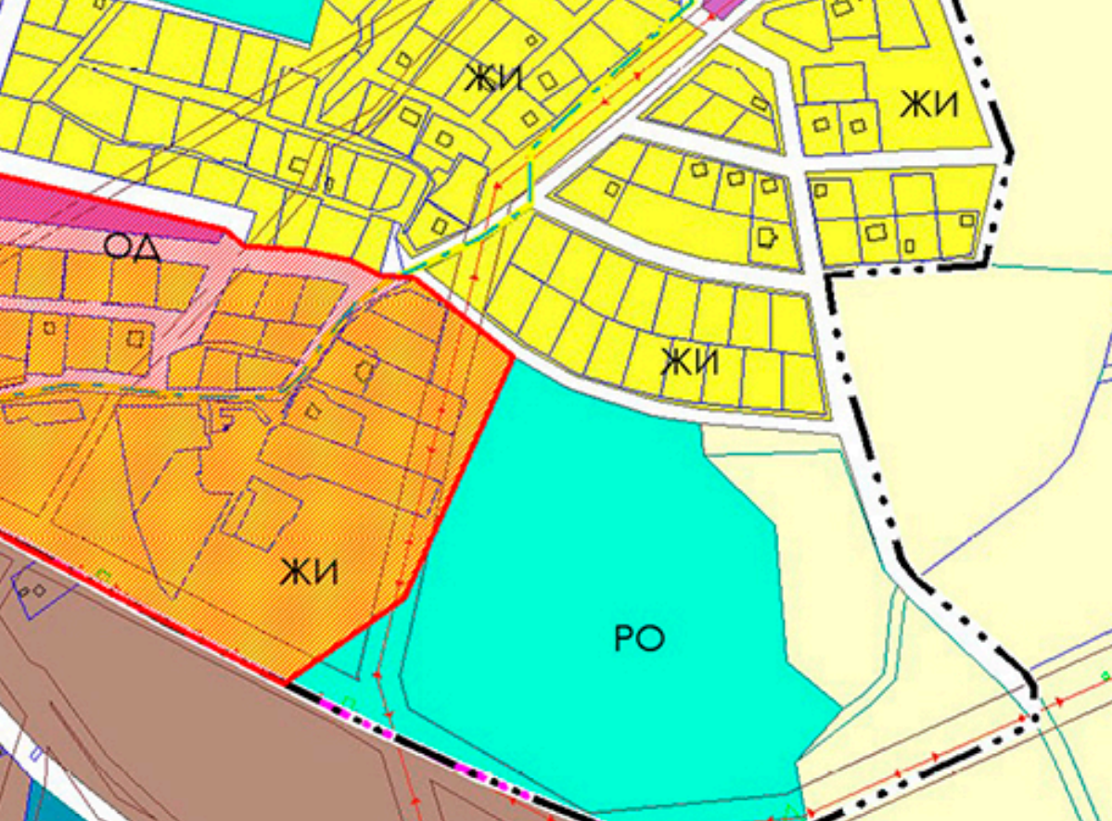

Вносимые изменения в карту градостроительного зонирования (фрагмент).

